ACTA REUNIÓN CONSEJO DE PARTICIPACIÓN SOCIAL
SERVICIO DE SALUD ACONCAGUA
12 DE JUNIO, 2018

- Fecha: 12 de junio, 2018
- Hora Inicio: 15:00 horas
- Hora Término: 17:15 horas
- Lugar : Ilustre Municipalidad de Catemu

I.- PARTICIPANTES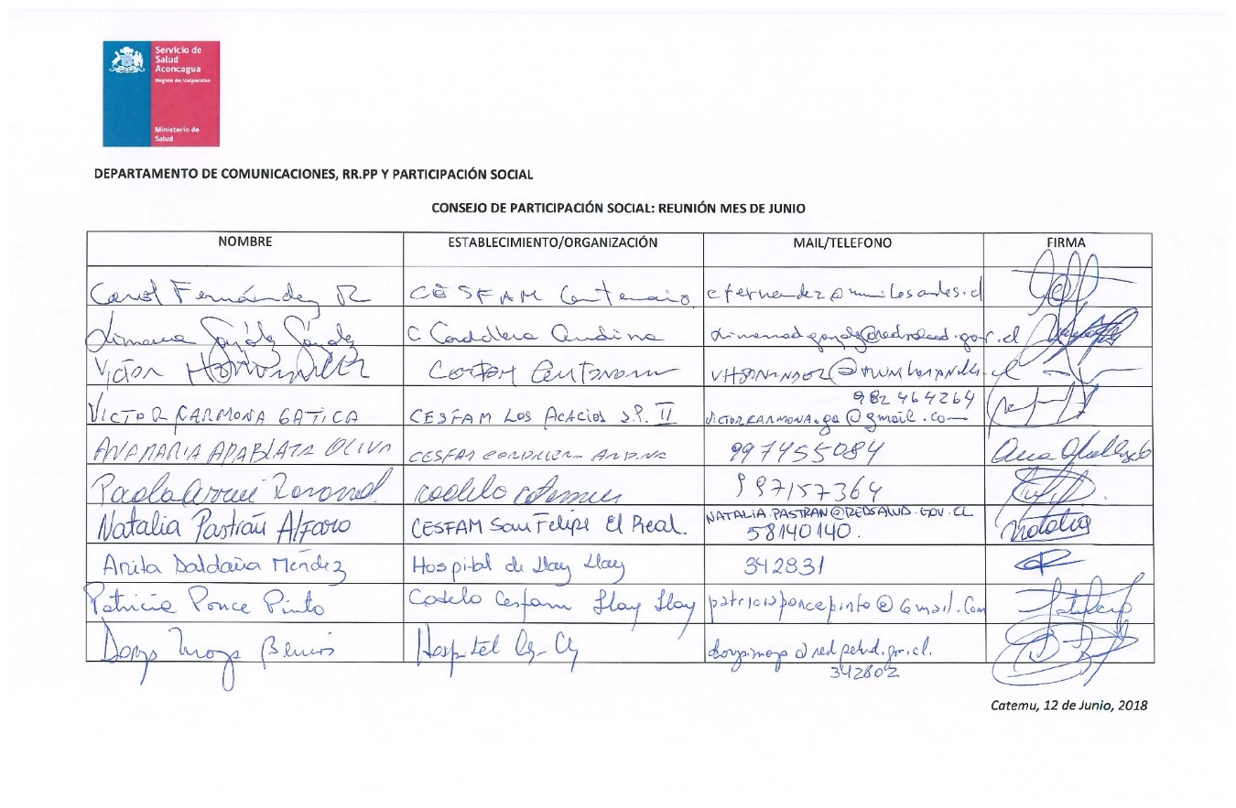
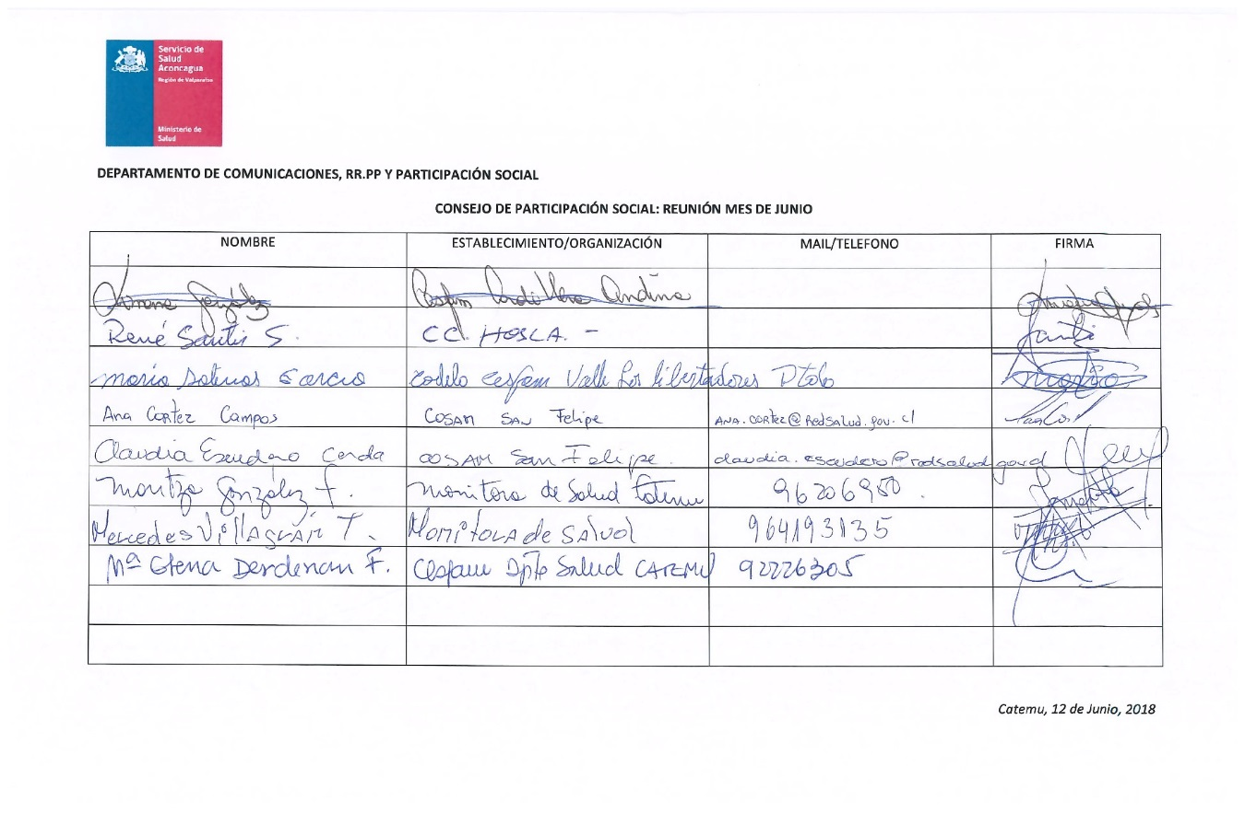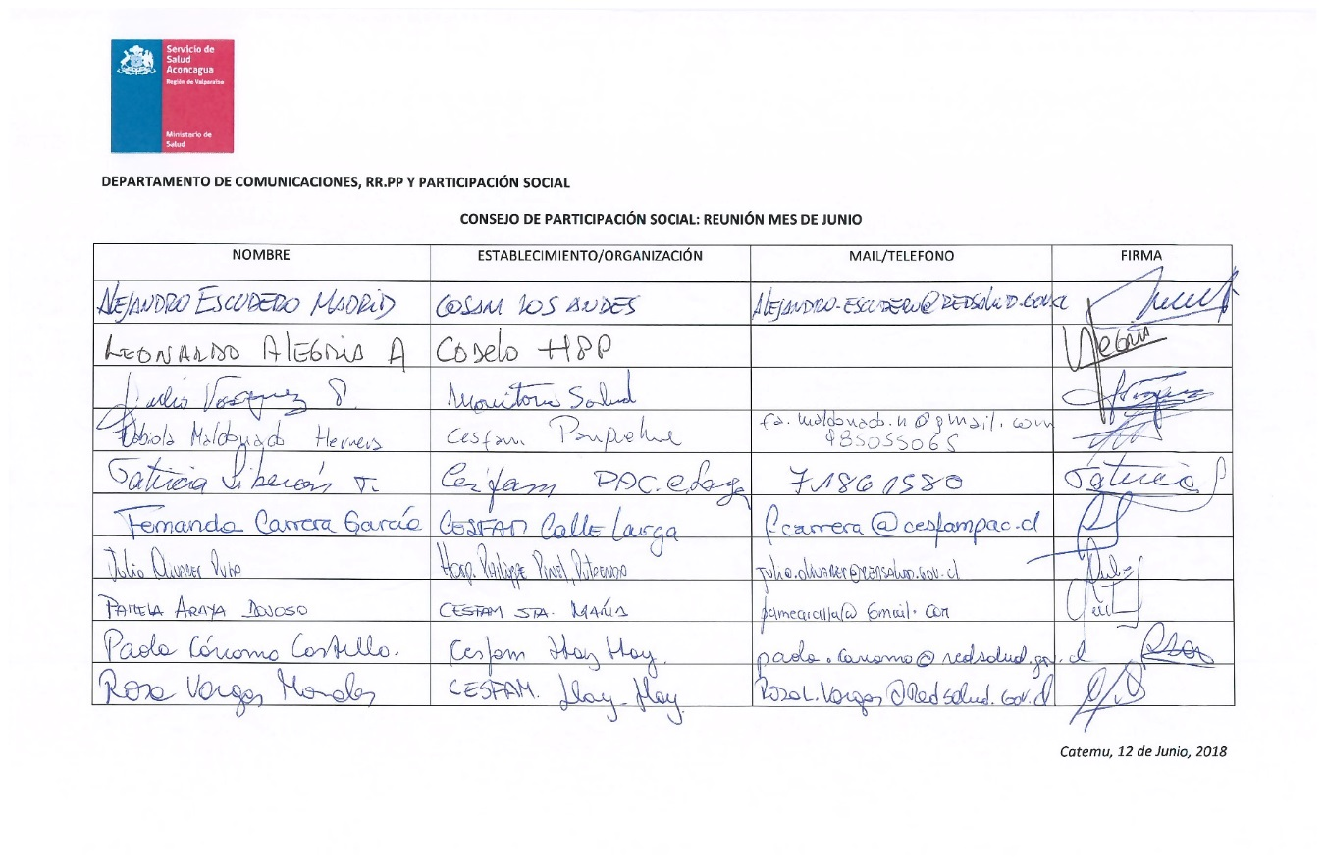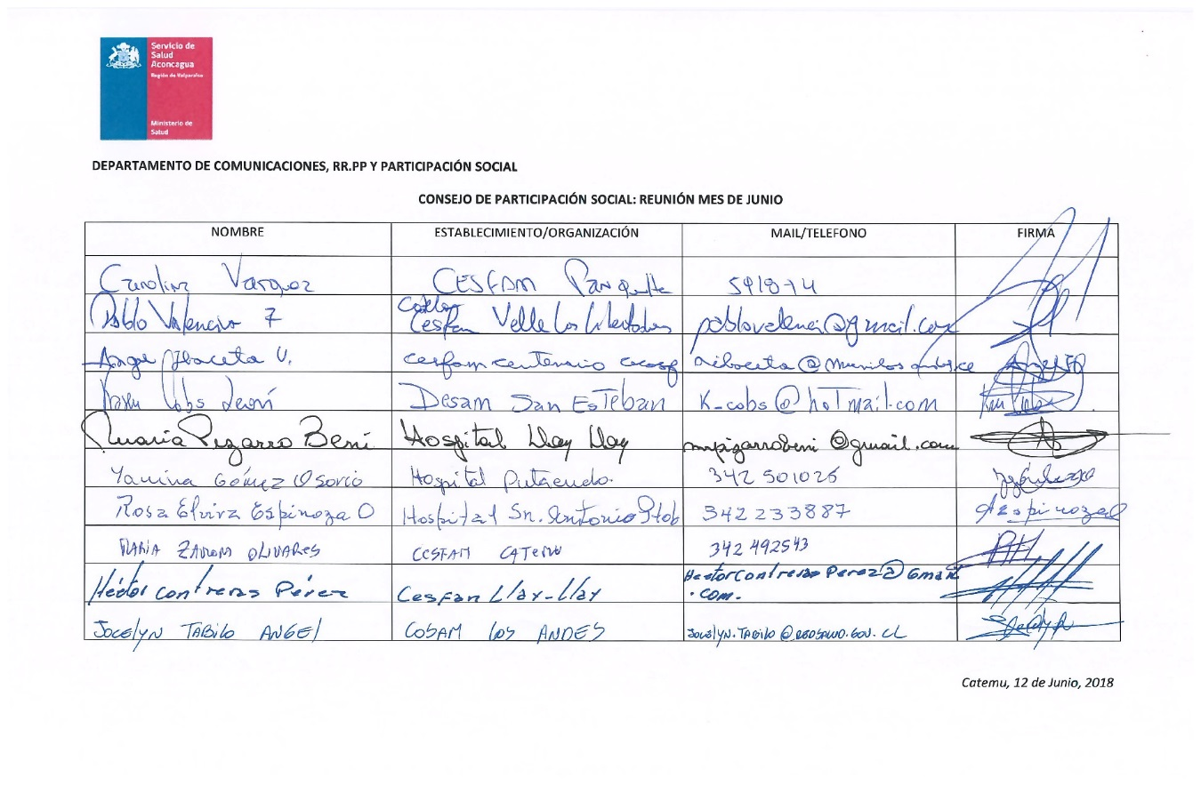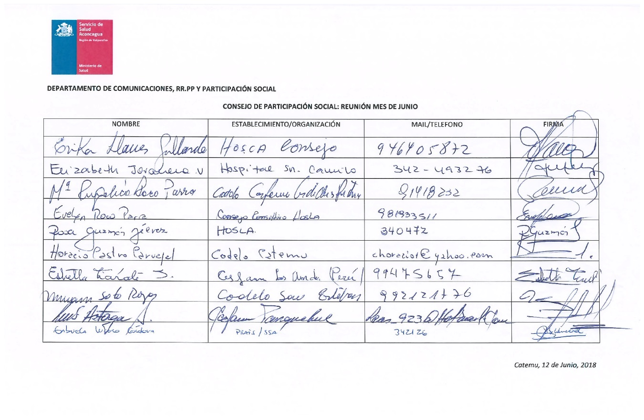II. Tabla
- Información CIRA representantes
- Información de establecimientos: temas locales
- Cuenta Pública Participativa: Evaluación Participativa
- Comisión Boletín Aconcagua Saludable: preparación volumen 2
- Votación Buenas Practicas para Boletín Aconcagua Saludable
5. Reunión Comisión pérdida de horas: Plan de Trabajo
6. Movilización para Consejo de Participación Social

III. Desarrollo
- Lectura del acta anterior:
Una observación del Jefe de comunicaciones del SSA, plantea situación molesta de comentarios sobre la realización de cuenta pública SSA en Termas El Corazón, siendo que esa decisión fue tomada en forma participativa por los entes respectivos y no generó costo para el servicio.

- Representantes en el CIRA:
- Enfermedades transmisibles con mayor prevalencia en población migrante.
- Los migrantes no son el problema, el problema son los recursos.
- Situación de previsión de los migrantes, dificultades idiomáticas.

- Actividades relevantes desde los establecimientos:
- Cordillera Andina: consejo territorial.
- CESFAM Y Hospital Llay llay encuentro de CODELOS, jueves 20 encuentro de migrantes, 18:30 en sala municipal.
- CESFAM Centenario: Consejo de desarrollo en mes de mayo con nuevas organizaciones, organizaciones de usuarios CESFAM, 26 de junio dialogo en salud en Rio Blanco.
- Catemu: Re-estructuración en CODELO que ha funcionado bastante bien con énfasis en trabajo en territorio.
- Calle larga: 21 CODELO en sede valle alegre. Este mes comienzan atenciones en nuevo establecimiento.
- PRAIS, 27 en Llay Llay, difusión en terreno, 28 HPPP.
- HPPP representante: tema de trabajos en HPPP, se sugiere mejorar la gestión entre hospital, servicio y MINSAL, así como la supervisión-control del avance de los trabajos. La comunidad está preocupada por la mala experiencia anterior.
- Directora del Servicio de Salud: se han hecho las gestiones desde el servicio, se incorpora mayor control, un nuevo ITO, se establecen mayor control a la empresa y nueva carta Gantt para reducir tiempos. Más de un año de retraso. Servicio generará estrategia para mejorar el avance, pero tiene avance.
- Don Leo solicita inclusión de miembros del CODELO para poder colaborar en el control social del proceso de puesta en marcha.
- Directora del Servicio de Salud manifiesta su preocupación sobre situaciones críticas de pacientes y funcionarios.
- COSAM SF: Alejandro Barroso. sobre temática suicidios, el día de ayer se presentó especialista. Es una temática transversal. Hoy hubo otra actividad. Mie 20: a las 10 de la mañana en Panquehue. Taller SENADIS de termo fusión abierto a la comunidad. El día 22 es el primer aniversario, una jornada a las 10:30 de la mañana, se invita a los CODELOS.
- COSAM Los Andes: Invitación a especialista en suicidio a exponer a los andes, se trabajó sobre la preocupación sobre reforzar el trabajo con adultos mayores. Se reitera solicitud de cupo para provincia de Los Andes.
- Hospital Putaendo: Plantea preocupación por temática suicidios, especialmente en adolescentes. Además del tema migrante. En el CODELO están trabajando para tener más socios.
- En el mes de agosto hay capacitación para consejeros, en migración y trata de personas, para formar agentes comunitarios, destinado a los dirigentes.
- HPPP: El 31 de mayo se inauguró muestra fotográfica y en los próximos meses serán itinerante por diferentes dispositivos de la red. Informa que se realizará despedida a Dr. Retamal el próximo 19/06.
- Situación del bus amarillo de la cuenta pública. No tenía las condiciones para prestar el servicio. Se presenta el reclamo y la molestia. Los cinturones de seguridad no funcionaban, chofer prepotente, no los dejó donde los recogió. Jefe de comunicaciones aclara que la empresa no cumplió los términos de la licitación, entregando unas condiciones inferiores a las licitadas. Se realizaron los reclamos pertinentes en forma presencial a la empresa y por el portal de compras públicas.

Trabajo de grupos
- Se realiza trabajo por grupo,
- David Mally da a conocer la portada del Boletín del consejo, se realiza reconocimiento a Bryan Guerra del COSAM Los Andes por el apoyo en el diseño.
- Votación: Se debe decidir Opción de 1 Rinconada (lectura intergeneracional), Opción 2 Panquehue (campaña no pierdas tus horas y actualiza tus datos).
- Rinconada: 10
- Panquehue: 36, Panquehue es la buena práctica para publicar en el boletín este mes.
- HOSLA: se presentó el trabajo conjunto con los tres establecimientos de la comuna en 2017. Trabajo colaborativo para maximizar recursos y fortalecer la participación de la comunidad. Trabajo en DSS e intersectorialidad, especialmente en sectores rurales. DSS, territorialidad, condición económica y geográfica.

Reunión comisión horas perdidas
- Presentación de plan de trabajo, se enviarán las copias. Expone representante de la comisión. Hay cosas que van a cambiar del plan original, existirán más sistemas de control a nivel primario. Se incorporará uso de las TIC ’s en soporte. Se realizará un sistema homologado para toda la red. Tender a la interconexión entre atención primaria y hospitalaria. Seguimiento de interconsultas. Se va a llamar dos días antes al paciente.
- Mally: caracterización de usuarios inasistentes.
- Implementación de sistemas de aviso telefónico. Desde junio en adelante.
- Se enviará a CODELOS reporte de perdida de horas. El CODELO debe socializar.
- Tótem para actualizar datos.
- Aprovechar instancias territoriales para acceder a actualización de datos.
- Números de salida posible de ser respondida.
- Campaña OIRS, no te quedes fuera no pierdas tu hora,
- Difusión y concientización es instancias participativas, escuelas comunitarias, consejos consultivos, CODELOS.
- Protocolo unificado de llamados
- Pantallas operativas con información.
- Desarrollo de una App. SSA.
- Se consulta por estudio de perdida de horas. David Mally dice que solo uno y que se expuso en el consejo.
- Qué estrategia se puede usar para generar control sobre horas perdidas para personas que no cumplían. David Mally, el plan está en positivo.
- Las personas que más generan ausentismo son de áreas urbanas más que rurales (Los Andes y San Felipe).
- El mayor número de horas está en segundario, en APS también se pierde horas. Cesfam Catemu tiene implementada estrategia de control con llamados telefónicos hace un tiempo.
- No es tan simple dar una explicación sobre las causas de la perdida de horas, y respecto de eso deben tomarse medidas.
- Debe estudiarse las razones por que las personas pierden las horas.

Consulta sobre qué pasa con las ayudas técnicas: se encuentran en proceso de compra.

Movilización: la anterior administración comprometió la movilización, se entrega la palabra a la directora del servicio.
Susan explica que desde jurídica se le avisó que no es posible realizar esta adquisición, pero se está analizando posibilidades en coordinación con los establecimientos. La respuesta hasta hoy es que no se podría, por eso se debe esperar para que se analicen más opciones.

María Salinas: Uso de las chaquetas, deben ser usadas para los que las tienen. Para la próxima reunión deben asistir con ella.

Toma Acta: Alejandro Escudero, COSAM Los Andes.
David Mally Guerra
Encargado De Participación Social
Dirección, Servicio de Salud Aconcagua

